Parní čistič TYP M3401 IMETEC
Návod k použití

Ilustrační průvodce:
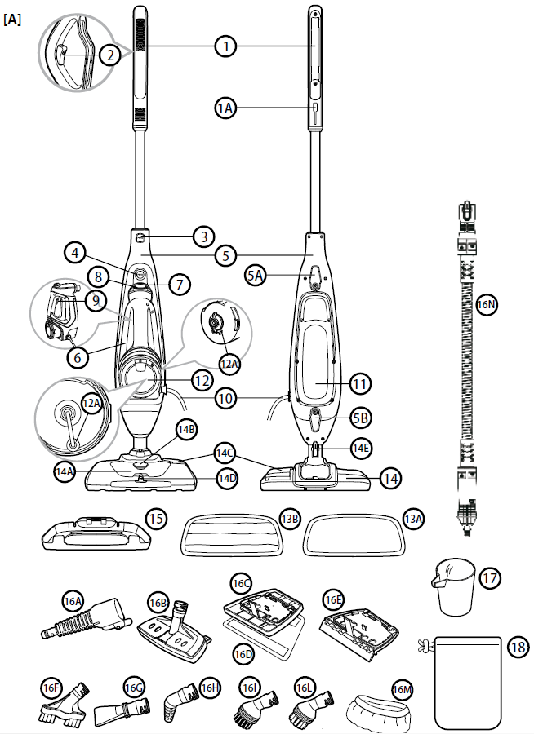
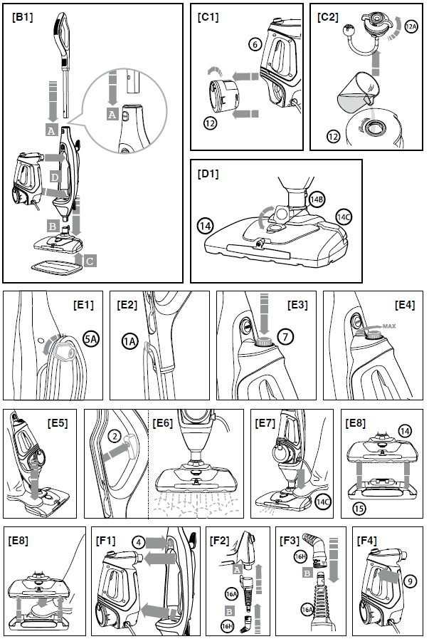
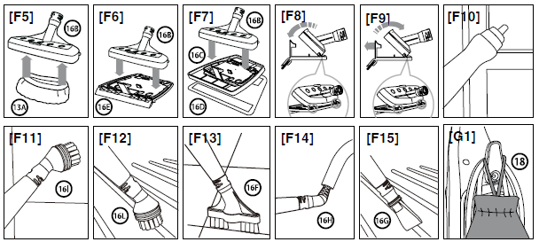
Pozor: Vhodný typ vody
používejte pro spotřebič pouze demineralizovanou vodu bez aditiv.
Technická data:
TYP M3401
220-240 V 50/60 Hz 1200 W IPX4
TENACTA GROUP S.p.A. VIA PIEMONTE 5 IT - 24052 AZZANO S.P.
www.imetec.com
PŘÍRUČKA POKYNŮ PRO POUŽITÍ PARNÍHO ČISTIČE
Vážený zákazníku, IMETEC Vám děkuje za zakoupení tohoto výrobku. Jsme přesvědčeni, že oceníte kvalitu a spolehlivost tohoto přístroje, navrženého a vyrobeného s prvořadým ohledem na uspokojení zákazníka. Tento návod k použití byl sestaven ve shodě s evropskou normou EN 62079.

POZOR!
Pokyny a upozornění pro bezpečné použití
Před použitím přístroje si pozorně přečtěte návod k použití, zejména varování týkající se bezpečnosti, a dodržujte je. Uschovejte tento návod spolu s příslušnou ilustrovanou příručkou po celou dobu životnosti zařízení pro případ konzultace. V případě postoupení přístroje třetí osobě odevzdejte také kompletní dokumentaci.
POZNÁMKA: pokud se vám při čtení tohoto návodu zdají být některé části nesrozumitelné anebo máte pochybnosti, před použitím přístroje kontaktujte výrobce na adrese, uvedené na poslední straně.

BEZPEČNOSTNÍ UPOZORNĚNÍ
• Po vyjmutí přístroje z obalu zkontrolujte jeho neporušenost podle přiloženého výkresu a případnou přítomnost škod způsobených během přepravy. V případě pochybností přístroj nepoužívejte a obraťte se na autorizovanou servisní službu.
• Obalový materiál není hračkou pro děti! Udržujte plastový obal mimo dosah dětí; hrozí nebezpečí udušení!
Před připojením přístroje zkontrolujte, zda technické údaje (11) odpovídají elektrické síti k dispozici. Technické údaje (11) jsou umístěny na přístroji v zadní části ručního parního čističe.
•Tento přístroj pracuje automaticky s frekvencí 50 nebo 60 Hz.
• Tento přístroj musí být používán výhradně pro účely, pro které byl navržen, to znamená jako parní čistič pro domácí použití. Jakékoli jiné použití je považováno za nesprávné, a proto nebezpečné.
• Přístroj mohou používat osoby se sníženými fyzickými, smyslovými nebo duševními schopnostmi, nebo osoby s nedostatkem zkušeností a znalostí za předpokladu, že jsou pod dohledem, nebo pokud byly poučeny o bezpečném používání přístroje a porozuměly možným nebezpečím. Děti si nesmějí s přístrojem hrát.
NEPOUŽÍVEJTE přístroj s mokrýma ani vlhkýma rukama, nohama či naboso.
NETAHEJTE za šňůru ani za samotný přístroj, chcete-li odpojit zástrčku ze zásuvky.
NEVYSTAVUJTE přístroj vlhkosti nebo působení atmosférických vlivů (déšť, slunce).
• Před čištěním nebo údržbou přístroje a v případě jeho nečinnosti pokaždé odpojte zástrčku přístroje z napájecího elektrického okruhu.
• V případě poruchy nebo špatného fungování přístroj vypněte a nezasahujte do něj. Pro případnou opravu se obraťte výhradně na autorizované servisní středisko.
• V případě poškození napájecího kabelu musí být vyměněn v autorizovaném servisním středisku, aby se předešlo jakémukoli riziku.
NETAHEJTE nebo nezvedejte přístroj za kabel.
NIKDY neponořujte přístroj do vody ani žádné jiné kapaliny.
NEPOUŽÍVEJTE parní čistič k čištění elektrických zařízení, např. vnitřek trouby.
• Přístroj nesmí být ponechán bez dozoru, když je připojen k síti.
NEOTVÍREJTE plnící otvor za provozu.
Nepoužívejte přístroj, pokud spadl, pokud jsou na něm viditelné známky poškození nebo v případě úniků kapalin.
• Uchovávejte přístroj mimo dosah dětí při použití nebo při vychladnutí.
NEPOUŽÍVEJTE přístroj bez namontovaného speciální povlaku.
NESMĚRUJTE proud páry na lidi nebo zvířata, na elektrická zařízení nebo elektrické zásuvky.
• Před použitím zkontrolujte typ podlahy a v případě pochybností se obraťte na výrobce.
NEPOUŽÍVEJTE na kůži, voskem leštěný nábytek či podlahy, syntetické tkaniny, samet či jiné jemné tkaniny citlivé na páru.

POZOR! Nepoužívejte na podlahy z tvrdého dřeva nebo narušené či netěsnící lamináty.

Nikdy NEPOUŽÍVEJTE odvápňovací nebo aromatické přípravky, alkohol nebo jiné čistící prostředky v parním mopu.
• Noste vhodnou obuv při provozu parního mopu a při výměně příslušenství. NENOSTE otevřené boty.
NEDOTÝKEJTE se částí, které se mohou během provozu zahřívat.
NEPOUŽÍVEJTE přístroj vzhůru nohama nebo zvednutý od země.
POZOR! Horký povrch.
UPOZORNĚNÍ: NEDOTÝKEJTE SE povrchů v blízkosti symbolu , protože mohou být velmi horké.

VYSVĚTLIVKY SYMBOLŮ
Pozor Poznámka Zákaz Pára Horký povrchVypínač zapnutí/vypnutí (ON/OFF) Přečtěte si návod
POPIS PŘÍSTROJE A PŘÍSLUŠENSTVÍ (Obr. A)
Podívejte se na obrázek [A] ilustračního průvodce pro kontrolu vybavení vašeho spotřebiče.
Všechny obrázky jsou na začátku tohoto návodu k obsluze
1. Rukojeť
1A. Kabelový háček
2. Tlačítko páry parního mopu
3. Tlačítko pro uvolnění rukojeti
4. Tlačítko pro uvolnění ručního parního čističe
5. Tělo parního mopu
5A. Horní háček na kabel
5B. Dolní háček na kabel
6. Ruční parní čistič
7. Tlačítko zapnutí/vypnutí
8. Kontrolka připravenosti páry
9. Tlačítko páry ručního parního mopu
10. Elektrický kabel
11. Technické údaje (Ruční parní čistič)
12. Zásobník na vodu
12A. Víko zásobníku na vodu
13A. Utěrka z mikrovlákna na tvrdé podlahy
13B. Utěrka z mikrovlákna na koberce
14. Parní kartáč
14A. Nádrž na čistící prostředek
14B. Víko nádrže na čistící prostředek
14C. Ovládací pedál rozprašovače čistícího prostředku
14D. Rozprašovač čistícího prostředku
14E. Tlačítko pro uvolnění parního kartáče
15. Podpora na koberce/koberečky
16A. Adaptér pro příslušenství
16B. Adaptér na ploché příslušenství
16C. Plochá čistící hlava
16D. Čistící textilie na rovný povrch (pouze na plochou čistící hlavu)
16E. Kartáč na sklo (pouze pro adaptér na ploché příslušenství)
16F. Stěrkový kartáč
16G. Kartáč na skvrny
16H. Kartáč s prodloužením
16I. kartáč - plast
16L. kartáč - kov
16M. Utěrka z pružné tkaniny (pouze pro adaptér na ploché příslušenství)
16N. Flexibilní hadice
17. Dávkovač čistícího prostředku
18. Sáček s příslušenstvím

PŘÍPRAVA
TYP VODY K POUŽITÍ
• Demineralizovaná voda neparfémovaná.
MONTÁŽ
• Vybalte přístroj.
• Ověřte, zda je výrobek neporušený a nepoškozený.
• Zasuňte rukojeť (1) do těla parního mopu (5), až dokud neuslyšíte zacvaknutí tlačítka pro uvolnění rukojeti (3). [Obr. B1-A]
• Pro odstranění rukojeti (1) stiskněte tlačítko pro uvolnění rukojeti (2) a rukojeť odejměte.
• Připevněte kartáč (14) k tělu parního mopu (5), až dokud neuslyšíte zacvaknutí tlačítka pro uvolnění kartáče (14E). [Obr. B1-B]
• Pro odstranění kartáče (14) stiskněte tlačítko pro uvolnění kartáče (14E) a kartáč vytáhněte.
• Položte utěrku z mikrovlákna (13A nebo 13B) na podlahu stranou se suchým zipem směrem nahoru a umístěte na ni kartáč (14) a jemně zatlačte, ujistěte se, že tkanina pokrývá celý povrch kartáče. [Obr. B1-C]
• Utěrka 13A je ideální pro použití na tvrdé povrchy a parapety
• Utěrka 13B je ideální pro použití na koberce/koberečky a předložky
• Připevněte ruční parní čistič (6) na tělo parního mopu (5) horizontálním pohybem dokud neuslyšíte zacvaknutí tlačítka pro uvolnění (4) [Obr. B1-D]
Pozor: Ujistěte se, že parní čistič bezpečně a správně drží na těle parního mopu
• Pro odstranění ručního parního čističe (6) z těla parního mopu (5) stiskněte tlačítko pro uvolnění ručního parního čističe (4) a současně vytáhněte ruční parní čistič horizontálním pohybem
PLNĚNÍ NÁDRŽE VODOU
• Otočte nádrž s vodou (12) proti směru hodinových ručiček, až dokud šipka nebude v korespondenci symbolu “otevřeného visacího zámku” a vyjměte ji. [Obr. C1]
• Odstraňte uzávěr (12A) otáčením proti směru hodinových ručiček a sejměte. Naplňte nádrž s vodou po značku hladiny MAX. [Obr. C2]
• Zavřete uzávěr (12A) otáčením po směru hodinových ručiček a umístěte zpět nádrž s vodou (12) na své místo otočením ve směru hodinových ručiček, až dokud šipka nebude v korespondenci symbolu “zavřeného visacího zámku”.
Pozor: Kovová kulička připojená v dolní části plastové trubky je myšlená tak, aby se mohla volně pohybovat uvnitř nádrže byla vždy ve vodě bez ohledu na ruční parní čistič.
V případě, že se kovová kulička nedopatřením dostane z vodní hladiny, mírně zatřeste parním čističem tak, že se bude opět pohybovat volně. Kulička musí zůstat ve vodě, za účelem tvoření páry vždy při stisku ovládacího tlačítka páry, bez ohledu na náklon.
Nenechávejte vodu uvnitř nádrže mezi jedním a dalším použitím.
• Po každém použití vyprázdněte nádrž na vodu (12).
UPOZORNĚNÍ: Chcete-li doplnit nádrž na vodu (12) během používání a čištění, je VŽDY nezbytné vypnout parní čistič a provést postup plnění nádrže.

PLNĚNÍ NÁDRŽE NA ČISTICÍ PROSTŘEDEK
• Zvedněte uzávěr nádržky na čistící prostředek (14B) na parním kartáči (14).
• Použijte dávkovač čisticího prostředku (17) pro naplnění nádržky na čistící prostředek (14A) běžným čisticím prostředkem na podlahy podle povrchu, který chcete čistit. Při dávkování a ředění čisticího prostředku postupujte podle pokynů na obalu čisticího prostředku [Obr. D1]
• Po doplnění nádržky (14A) zavřete (14B) jemným stiskem.
UPOZORNĚNÍ: Chcete-li doplnit nádrž na čisticí prostředek (14A) během používání a čištění, je VŽDY nezbytné vypnout parní čistič a VYČKEJTE, než parní kartáč VYCHLADNE!
Nedoplňujte čisticí prostředek do nádržky na čistící prostředek (14A) je-li zařízení v chodu nebo zapojené v elektrické síti.
POUŽITÍ
POUŽITÍ JAKO ČISTIČ NA PODLAHY - TVRDÉ POVRCHY
• Zcela odviňte napájecí kabel (10). Za tímto účelem otočte háčky (5A a 5B) směrem k sobě [Obr. E1].
• Zajistěte kabel (10) na háček na kabel (1A) vzadu na rukojeti tak, aby se zabránilo tomu, že kabel bude překážet během čištění. [Obr. E2]
• Připojte napájecí kabel (10) do domácí elektrické sítě.
• Stiskněte tlačítko zapnutí/vypnutí (7). Kontrolka signalizující připravenou páru (8) se rozsvítí ČERVENĚ což znamená, že ZA 30 SEKUND kotel je připraven k provozu. [Obr. E3]
• Otočte tlačítkem zapnutí/vypnutí (7), aby jste nastavili množství páry. [Obr. E4]
- Otáčejte proti směru hodinových ručiček pro snížení množství páry.
- Otáčejte po směru hodinových ručiček pro zvýšení množství páry.
• Na choulostivé povrchy jako jsou parkety a před-zhotovené podlahy nastavte množství páry na minimum a zvyšte množství páry pouze tam, kde jsou obzvláště odolné skvrny.
• Opřete nohu o kartáč (14) a zatáhněte za rukojeť (1) směrem k sobě pro naklonění parního mopu. [Obr. E5]
• Pro produkci páry stiskněte krátce tlačítko páry „steam mop“ (2). [Obr. E6]
Nevydávejte páru příliš často, abyste zabránili nadměrnému smáčení povrchu, který chcete vyčistit.
• Pára potřebuje několik sekund k proniknutí skrz čisticí utěrku.
• Čistěte povrch s přístrojem nakloněným asi na 45°.
• Vypněte přístroj opětovným stisknutím tlačítka zapnutí/vypnutí (7). [Obr. E3]
• Nechte přístroj vychladnout.
UPOZORNĚNÍ: NEBEZPEČÍ POPÁLENÍ
Před odstraněním utěrky (13A) po použití, VŽDY vypněte parní čistič a počkejte, dokud se kartáč (14) neochladí.
• Nohou přišlápněte roh utěrky (13A) a zvedněte parní mop pro uvolnění utěrky z kartáče (14).
ČIŠTĚNÍ ODOLNÝCH SKVRN POMOCÍ TECHNOLOGIE "PÁRA + ČISTIDLO"
V případě výskytu odolných skvrn na tvrdém povrchu je možné je odstranit pomocí kombinovaného použití páry a čistícího prostředku. Stiskněte opakovaně pedál rozprašovače čistícího prostředku (14C) [Obr. F7]. Při každém stisknutí pedálu sprej (14D) nanese stejné množství čističe na oblast bezprostředně před kartáčem [Obr. E7]. Použití páry spolu s čističem umožní vyčistit i ty nejodolnější skvrny.
PRO OŽIVENÍ KOBERCŮ/KOBEREČKŮ
• Položte utěrku z mikrovlákna (13B) na podlahu stranou se suchým zipem směrem nahoru a umístěte na ni kartáč (14) jemným zatlačením, ujistěte se, že tkanina pokrývá celý povrch kartáče. [Obr. B1-C]
• Položte podporu na koberce/koberečky (15) na zem.
• Zasuňte kartáč (14) do přední části podpory na koberce/koberečky a zatlačte parním mopem tak, aby se podpora na koberce/koberečky (15) zcela upevnila ke kartáči (14). [Obr. E8]
• Podpora na koberce/koberečky umožňuje parnímu mopu lehce klouzat po površích, jako jsou koberce a koberečky s krátkými vlasy.
Nepoužívejte nadměrné množství páry při čištění koberců / koberečků.
• Před vyjmutím podpory na koberce (15) vypněte parní mop tlačítkem zapnutí/vypnutí (7) a nechte vychladnout.
• Chcete-li odstranit podporu na koberce/koberečky (15), položte jednu nohu na zadní část podpory a zvedněte parní mop pro uvolnění kartáče (14) z podpory na koberce/koberečky (15). [Obr. E9]

POUŽITÍ PARNÍHO ČISTIČE JAKO MULTIFUNKČNÍ ZAŘÍZENÍ
UPOZORNĚNÍ: VŽDY vypněte přístroj před vyjmutím ručního parního čističe (6) z těla parního mopu (5) nebo před připojením/odpojením jakéhokoli příslušenství.
UPOZORNĚNÍ: NEBEZPEČÍ POPÁLENÍ
Adaptér pro příslušenství, flexibilní hadice (16N) a příslušenství (16) se zahřívají během používání. Nechte spotřebič a veškeré příslušenství vychladnout předtím, než jej namontujete/demontujete.
• Stiskněte tlačítko pro uvolnění ručního parního čističe (4) a lehce horizontálně zvedněte ruční parní čistič (6), abyste jej uvolnili z těla parního mopu (5). [Obr. F1]
• Zasuňte adaptér pro příslušenství (16A) na parní trysku až na doraz tak, aby tlačítko pro uvolnění bylo obráceno zcela směrem dolů. [Obr. F2-A]
• Vyberte jedno z příslušenství (16) [Obr. A], které chcete použít.
• Nasaďte jej na parní trysku na adaptér pro příslušenství (16A) či flexibilní hadici (16N). [Obr. F2-B4]
• Pro správnou montáž zarovnejte pojistné jazýčky na adaptéru pro příslušenství (16A) nebo na flexibilní hadici (16N) s jazýčky na hrdlu příslušenství. Zatlačte příslušenství a otočte jím ve směru hodinových ručiček, dokud nezapadne do své pozice a dvě horní značky ve tvaru trojúhelníku se nezarovnají. [Obr. F3]
• Připojte napájecí kabel (10) do elektrické sítě.
• Stiskněte tlačítko zapnutí/vypnutí (7). Kontrolka signalizující připravenou páru (8) se rozsvítí ČERVENĚ. Od rozsvícení kontrolky plus 30 sekund je kotel připraven k provozu. [Obr. E3]
• Otočte tlačítkem pro zapnutí/vypnutí (7) pro nastavení množství páry. [Obr. E4]
- Otáčejte proti směru hodinových ručiček pro snížení množství páry.
- Otáčejte po směru hodinových ručiček pro zvýšení množství páry.
- Nastavte páru na minimum při použití na sklo (16B+16E) a textilie (16B+16M).
- Nastavte páru na maximum při použití kartáče (16F-16G-16H-16I-16L) na odolné skvrny.

• Pro produkci páry stiskněte krátce tlačítko páry ručního parního mopu (9). [Obr. F4]
Nevydávejte páru příliš často, abyste zabránili nadměrnému smáčení povrchu, který chcete vyčistit.
POUŽITÍ RŮZNÉHO PŘÍSLUŠENSTVÍ (16):
• Zavřete tekoucí vodu, pokud čistíte kolem kohoutků/sprchy/vany.
• Nepoužívejte v nebo na troubách, na povrchu pecí nebo roštů, pokud jsou ještě horké. Nechte jen vychladnout na pokojovou teplotu.
ADAPTÉR PRO PŘÍSLUŠENSTVÍ (16A) NEBO FLEXIBILNÍ HADICE (16N)
• Pro odstranění a rozpuštění zbytků mýdla z van a sprchových koutů a ze spár mezi obklady v koupelně a kuchyni. [Obr. F10]
ADAPTÉR NA PLOCHÉ PŘÍSLUŠENSTVÍ A UTĚRKA Z PRUŽNÉ TKANINY (16B+16M)
• K čištění polstrovaných nábytků a matrací. [Obr. F5]
ADAPTÉR NA PLOCHÉ PŘÍSLUŠENSTVÍ A KARTÁČ NA SKLO (16B+16E)
• K čištění oken, sprchových koutů, obkladů a zrcadel. [Obr. F6]
• Pro sestavení nasaďte kartáč na sklo (16E) na dva háčky vzadu a zatlačte až přední záložka se cvaknutím zapadne [Obr. F8]. Pro odpojení opakujte postup v opačném sledu úkonů [Obr. F9].
ADAPTÉR NA PLOCHÉ PŘÍSLUŠENSTVÍ A PLOCHÁ ČISTICÍ HLAVA (16B+16C+16D)
• Použijte adaptér na ploché příslušenství (16B) spolu s plochou čisticí hlavou (16C) a čistící textilií na rovné povrchy (16D) pro dlaždic nebo glazurovaných povrchů, kuchyňských a koupelnových pracovních desek a skříněk, ale také na čištění čalounění, záclon, polštářů a matrací. [Obr. F7]
• Pro sestavení nasaďte plochou čisticí hlavu (16C) na dva háčky vzadu a zatlačte až přední záložka se cvaknutím zapadne [Obr. F8]. Pro odpojení opakujte postup v opačném sledu úkonů [Obr. F9].
KARTÁČ - PLAST (16I)
• Pro odstranění odolných skvrn z obkladů, dřezů a varných desek. [Obr. F11]
KARTÁČ - KOV (16L)
• K čištění tvrdých povrchů, trouby grilů a neelektrických grilů, které jsou velmi znečištěné, a to po řádném zchladnutí a sejmutí ze spotřebiče. [Obr. F12]
Nečistěte rošty uvnitř elektrických trub a elektrických grilů.
Nečistěte rošty, které jsou stále horké.
Nepoužívejte na choulostivé povrchy a textilie.
STĚRKOVÝ KARTÁČ (16F)
• K čištění malty mezi dlaždicemi. [Obr. F13]
KARTÁČ S PRODLOUŽENÍM (16H)
• Pro čištění špatně dostupných míst (např. okolo kohoutků). [Obr. F14]
KARTÁČ NA SKVRNY (16G)
• Na odstranění suchých nečistot, např. zbytků na troubách, hrncích a pracovní plochy. [Obr. F15]

ÚDRŽBA A UCHOVÁVÁNÍ
Před čištěním nebo údržbou přístroje a v případě jeho nečinnosti pokaždé odpojte zástrčku přístroje z napájecího elektrického okruhu.
UPOZORNĚNÍ: NEBEZPEČÍ POPÁLENÍ
Nechte výrobek vychladnout před čištěním.
Po použití výrobku se doporučuje zcela vyprázdnit zbytkovou vodu, pokud se nebude používat delší dobu.
Uchovávejte výrobek mimo dosah dětí na chladném a suchém místě.
Vyčistěte vnější povrchy čističe měkkou utěrkou lehce navlhčenou ve vodě. Nepoužívejte abrazivní prostředky, alkohol, rozpouštědla nebo podobné výrobky, protože povrch přístroje se může trvale poškodit.
Pro čistění utěrky z mikrovlákna(16L) a utěrky z tkaniny (16H) postupujte podle pokynů na etiketě příslušného hadříku.
LIKVIDACE
Podle čl. 26 legislativního nařízení ze dne 14. března 2014 č. 49 “Provádění směrnice 2012/19/EU o odpadech elektrických a elektronických zařízeních (OEEZ)” symbol přeškrtnuté popelnice na přístroji, nebo na jeho obalu znamená, že na konci své životnosti musí být výrobek shromažďován odděleně od ostatních odpadů.
Uživatel musí proto odevzdat přístroj na konci jeho životnosti do příslušných středisek pro separovaný sběr elektrického a elektronického odpadu.
Jako alternativa k individuálnímu spravování odpadu lze přinést zařízení, které chcete zlikvidovat, prodejci při zakoupení nového ekvivalentního zařízení.
U prodejců elektronických výrobků s prodejní plochou nejméně 400 m2 lze také přinést zdarma, bez povinnosti zakoupení nového, elektronické výrobky k likvidaci s rozměry menšími než 25 cm.
Při třídění odpadu vhodným způsobem a následný postup recyklace spotřebiče, která zahrnuje šetrné zacházení s ohledem na ekologickou likvidaci, pomáhá předcházet nepříznivým účinkům na životní prostředí a zdraví a podporuje opakované používání a / nebo recyklaci materiálů, z kterých se spotřebič skládá.
SERVISNÍ SLUŽBA A ZÁRUKA
Záruka na přístroj platí po dobu dvou let od data prodeje spotřebiteli. Datum uvedené na účtence/faktuře je platné (za předpokladu, že jsou jasně čitelné obsažené informace); v opačném případě pouze tehdy, může-li kupující prokázat, že dodání spotřebiče se uskutečnilo později a tato časová prodleva v dodání je rozhodná pro záruční lhůtu.
V případě vady výrobku, existující před dnem doručení, společnost IMETEC zaručuje opravu nebo výměnu přístroje bez jakéhokoliv poplatku, pokud jedno z těchto dvou nápravných opatření není nepoměrné ve srovnání s druhým. Kupující je povinen oznámit servisnímu středisku společnosti IMETEC vadu do dvou měsíců od jejího zjištění.
Záruka se nevztahuje na všechny části, které mohou být vadné v důsledku:
a. Poškození při přepravě nebo náhodných pádů,
b. Nesprávné instalace nebo nevhodného elektrického systému,
c. Opravy či úpravy provedené nepovolanou osobou,
d. Chybějící nebo nesprávné údržby a čištění,
e. Jedná-li se o výrobek a/nebo jeho části podléhající opotřebení a/nebo spotřební materiál,
f. Nedodržení pokynů pro provoz přístroje, nedbalosti nebo neopatrného zacházení,
g. Zkrouceného, ohnutého nebo poškozeného napájecího kabelu či koncovky kabelu.
Výše uvedený seznam slouží jako příklad a není závazně kompletní, a záruka se také nevztahuje na všechny případy, kdy nelze prokázat, že jde o výrobní vady přístroje.
Ze záruky jsou také vyloučeny všechny případy nesprávného použití přístroje a případy profesionálního použití.
Společnost IMETEC nenese žádnou zodpovědnost za případné škody, které mohou mít přímý či nepřímý dopad na osoby, předměty a zvířata v důsledku nedodržení všech pokynů uvedených v tomto „Návodu k použití“, pokud jde o instalaci, použití a údržbu.
Tímto nejsou dotčeny jakékoli smluvní závazky vůči prodávajícímu.
Způsoby asistence
Oprava přístroje musí být prováděna autorizovaným servisním střediskem společnosti IMETEC. Vadný přístroj, pokud se na něj vztahuje záruka, musí být zaslán do servisního střediska spolu s potvrzením, které prokazuje datum prodeje nebo dodávky.
Tenacta Group S.p.A. Via Piemonte 5/11 24052 Azzano S. Paolo (BG) ITALY
Tel. +39.035.688.111 Fax +39.035.320.149 www.imetec.com

